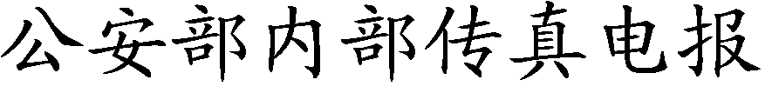

禁毒办传发[2018]448号 签发人：梁云
等级 平急 发电时间2018-11-28 09:49:35 值机员
抄送：

关于举办2018年全国青少年
禁毒知识竞赛的通知

各省、自治区、直辖市禁毒委员会办公室，新疆生产建设兵团禁毒委员会办公室：
为深入贯彻落实习近平总书记等中央领导同志关于加强禁毒工作的重要批示指示精神，进一步做好青少年毒品预防教育工作，积极探索运用新载体、新方法开展禁毒宣传教育活动，国家禁毒办决定依托青少年毒品预防教育数字化平台（以下简称数字化平台），举办“2018年全国青少年禁毒知识竞赛”，中国禁毒基金会协办。现就有关事项通知如下：
- 参赛对象
竞赛面向中（职）小学在校学生，即小学五年级至高中二年级、中等职业学校一、二年级的所有在校学生。
二、答题规则
考生点击“开始答题”按钮后，系统自动生成答题，共20道题，每题5分，答题限时6分钟。答完后，系统即时报出答题用时和分数。考生在按动“开始答题”之前的所有操作均不计入答题时间。每人答题次数仅限一次。
三、赛程安排
题库公布：11月27日起，在数字化平台公布题库。
初赛时间：答题系统于11月28日0时正式开放，于12月20日24时彻底关闭。
决赛时间：决赛将以现场答题方式进行，时间待定，另行通知。各省区以小学、中学、中职各1名学生共3人组成一支队伍参加决赛。获奖队伍由国家禁毒办颁发证书，中国禁毒基金会颁发奖金。
数字化平台将每天公布前一天各省（自治区、直辖市、兵团，下同）参与比赛情况，包括各省中（职）小学在校生参与人数、参与学校数量，各省中（职）小学所有参赛者平均分、及格人数和满分人数。初赛结束后，数字化平台、中国禁毒微信将公布各省（自治区、直辖市、兵团）在初赛阶段的总成绩和评分标准。
国家禁毒委员会办公室
2018年11月28日

